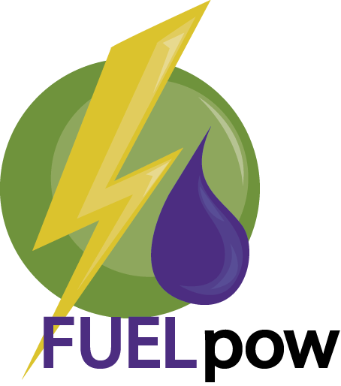
Bedrijfsprofiel FuelPow

Specialisaties: | gebruik van een brandstofcel als energiebron op kleine schaal
Wat moet je kennen en kunnen?

hieronder staan de belangrijke zaken die je moet kennen en kunnen die specifiek zijn voor dit zusterbedrijf.

Kennen:  over de stoffen in een brandstofcel:  - Hoe wordt waterstof (H₂) en zuurstof (O₂) geproduceerd?  - Welke chemische reacties vinden plaats in een brandstofcel?  - Hoe kunnen deze reacties elektrische stroom opwekken?  over het opwekken van elektrische energie:  - Hoe werkt een brandstofcel?  - Hoe bereken je de energie die (theoretisch) vrijkomt bij de reactie tussen waterstof en zuurstof  - Wat is het rendement van de brandstofcel?  over de opslag van elektrische energie:  - Wat is een condensator?  - Hoe koppel je een brandstofcel met een (oplaadbare) batterij?  - Hoe bereken je de beschikbare energie in een batterij? |  | Kunnen:  - Je kunt zelf vragen bedenken die relevant zijn voor het bedenken van een oplossing voor het apparaat wat ontwikkeld moet worden;  - Je kunt een experiment opzetten waaruit je de relevante gegevens kunt halen;  - Je kunt de Volt- en Ampèremeters op de goede manier gebruiken;  - Je kunt relevante elektrische schakelingen bedenken en bouwen;
Belangrijke apparaten waarvan je de werking moet kennen en waarmee je moet experimenteren:
brandstofcel, spanningsmeter, stroommeter, (oplaatbare) batterij, condensator

Uitvoering

Doel is specialist te worden op jouw gebied en de anderen daar deelgenoot van te maken
- Wat moet je weten om aan de opdracht van Power4You te voldoen?
- Maken van een werkplan
- Onderzoek uitvoeren volgens het werkplan
- Voorbereiden workshop
- Geven workshop
- Feedback geven op de workshops van andere dochterbedrijven
Je levert op tijd in:
- Werkplan (les 4)
- Werkblad workshop (les 8)
- Proefwerkvragen (les 8)
- Feedbackformulier workshop (les 9 t/m 12)

